

**ANALISIS KEMAMPUAN KOMUNIKASI MATEMATIS DITINJAU DARI GAYA BELAJAR SISWA DENGAN PEMBELAJARAN BERDIFERENSIASI PADA SISWA KELAS**

**VIII SMP NEGERI 3 ADIWERNA**

(Studi Penelitian di SMP Negeri 3 Adiwerna Kabupaten Tegal Semester Genap Tahun Ajaran 2023/2024 pada Materi Lingkaran )

**SKRIPSI**

Diajukan Sebagai Salah Satu Syarat dalam Rangka Penyelesaian Studi Strata 1 untuk Memperoleh Gelar Sarjana Pendidikan

Program Studi Pendidikan Matematika

Oleh:

M. DWI ARIWIBOWO

NPM 1720600016

**PROGRAM STUDI PENDIDIKAN MATEMATIKA**

**FAKULTAS KEGURUAN DAN ILMU PENDIDIKAN**

**UNIVERSITAS PANCASAKTI TEGAL**

**2024**

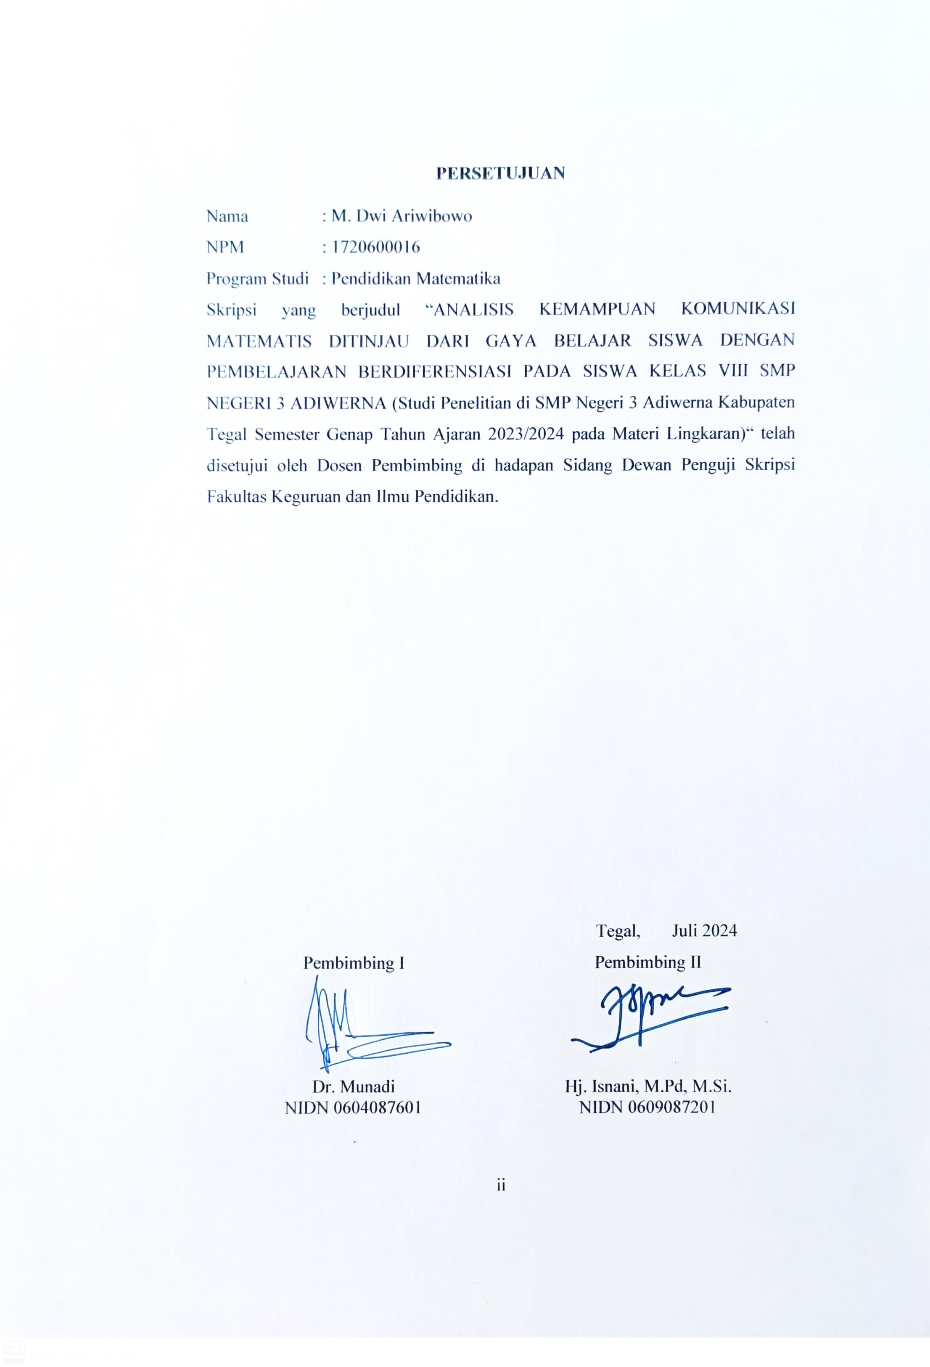PERSETUJUAN

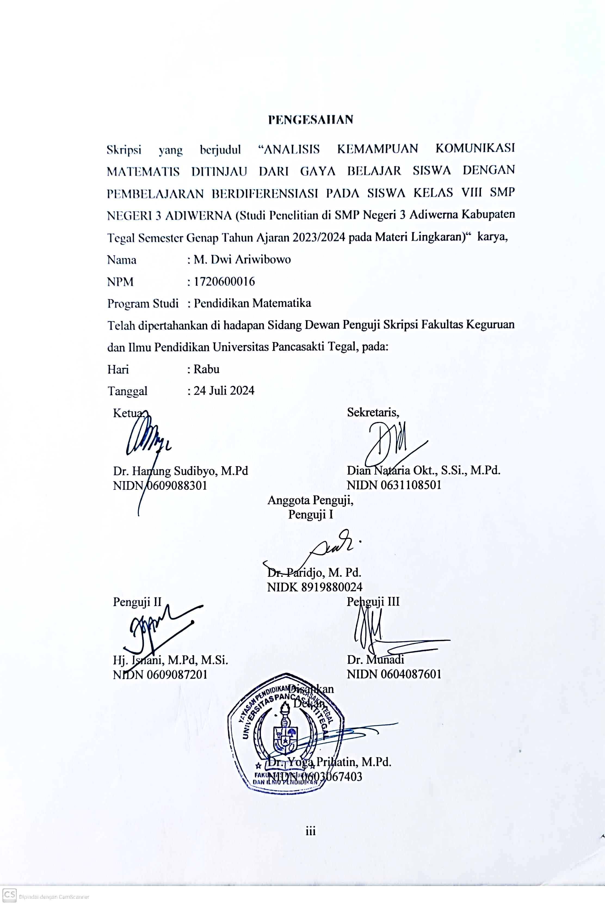PENGESAHAN

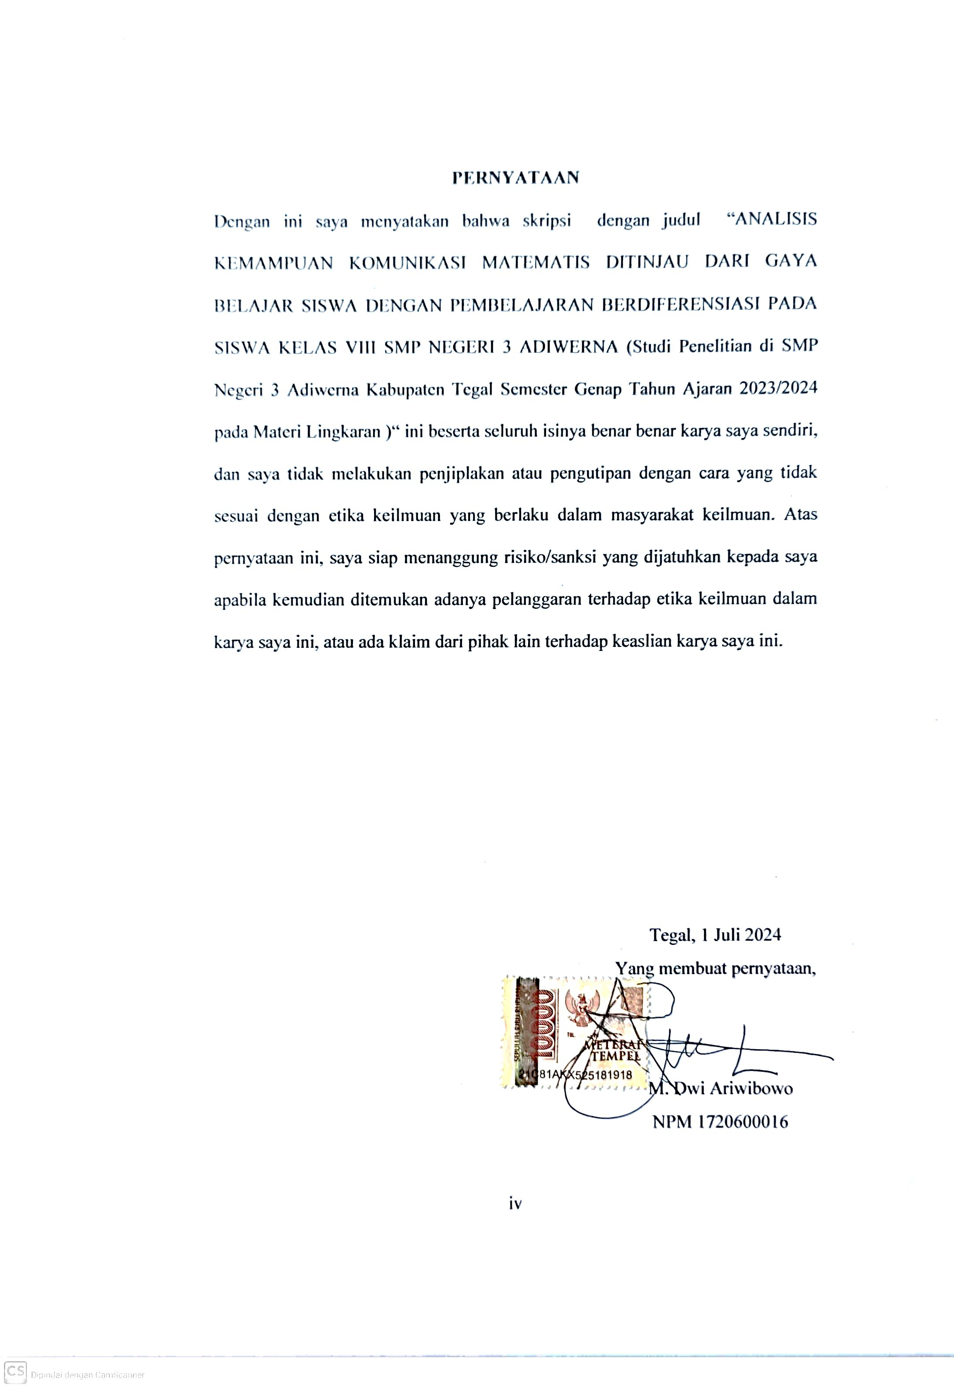PERNYATAAN

MOTTO DAN PERSEMBAHAN

Motto:

1. “Maka, sesungguhnya beserta kesulitan ada kemudahan, sesungguhnya beserta kesulitan ada kemudahan.” -Q.S Al-Insyirah (94) ayat 5-6
2. Kita bukan manusia gua, kita punya teknologi. –Pstar7

Persembahan

1. Kedua orangtua tercinta yang selalu mendoakan dan mendukung saya.
2. Kakak serta keponakan saya tercinta yang selalu memberikan dukungan.
3. Teman yang saya cintai, yang selalu dan memberikan dukungan.
4. Almamater saya Universitas Pancasakti Tegal.

PRAKATA

Alhamdulillah hirabbil 'alamin, puji syukur kehadirat Allah SWT atas limpahan rahmat serta karunia-Nya sehingga penulis dapat menyelesaikan skripsi dengan judul “ANALISIS KEMAMPUAN KOMUNIKASI MATEMATIS DITINJAU DARI GAYA BELAJAR SISWA DENGAN PEMBELAJARAN BERDIFERENSIASI PADA SISWA KELAS VIII SMP NEGERI 3 ADIWERNA“. Skripsi ini disusun guna memenuhi salah satu syarat dalam rangka penyelesaian studi strata S1 untuk memperoleh gelar sarjana pendidikan pada Program Studi Pendidikan Matematika Fakultas Keguruan dan Ilmu Pedidikan Universitas Pancasakti Tegal.

Pada kesempatan ini, penulis menyampaikan terima kasih kepada seluruh pihak yng telah membantu, memberikan motivasi, dukungan, serta bimbingan selama proses penyusunan skripsi. Penulis sampaikan terima kasih kepada:

1. Dr. Taufiqulloh, M.Hum., selaku Rektor Universitas Pancasakti Tegal.
2. Dr. Yoga Prihatin, M.Pd., selaku Dekan Fakultas Keguruan dan Ilmu Pendidikan Universitas Pancasakti Tegal.
3. Dian Nataria Oktaviani, S.Si, M.Pd. selaku Ketua Program Studi Pendidikan Matematika.
4. Dr. Munadi selaku dosen pembimbing I yang telah memberikan bimbingan dan arahan dalam penyusunan skripsi.
5. Hj. Isnani, M.Pd, M.Si., selaku dosen pembimbing II yang telah memberikan bimbingan dan arahan dalam penyusunan skripsi.
6. Seluruh dosen serta staff tata usaha FKIP
7. Sri Murwati H. S.Pd., Selaku guru bidang studi matematika SMP Negeri 3 Adiwerna yang telah membantu serta memberikan arahan selama penelitian.
8. Kedua Orangtua yang selalu mendoakan dan memberikan dukungan dalam penyusunan skripsi.
9. Siswa kelas VIII SMP N 3 Adiwerna yang telah bersedia menjadi subjek penelitian.
10. Seluruh pihak yang telah membantu penyusunan skripsi ini yang tidak dapat penulis sebutkan satu persatu.

Semoga segala bantuan dan dukungan yang kuberikan kepada penulis mendapatkan balasan dari Allah SWT. Penulis juga menyadari bahwa dalam penyusunan skripsi ini masih jauh dari kata sempurna, maka dari itu penulis mengharapkan kritik dan saran yang bersifat membangun guna menyempurnakan karya selanjutnya.

Tegal, 1 Juli 2024

Penulis,

M. Dwi Ariwibowo

NPM 1720600016

ABSTRAK

ARIWIBOWO, M. DWI. 2024. “Analisis Kemampuan Komunikasi Matematis Ditinjau dari Gaya Belajar Siswa dengan Pembelajaran Berdiferensiasi pada Siswa Kelas VIII SMP NEGERI 3 ADIWERNA (Studi Penelitian di SMP Negeri 3 Adiwerna Kabupaten Tegal Semester Genap Tahun Ajaran 2023/2024)”.Pendidikan Matematika. Fakultas Keguruan dan Ilmu Pendidikan. Universitas Pancasakti Tegal.

Pembimbing I Dr. Munadi

Pembimbing II Hj. Isnani, M.Pd, M.Si.

Kata Kunci: Kemampuan Komunikasi Matematis, Pembelajaran Berdiferensiasi, Gaya Belajar.

Penelitian ini bertujuan: 1) untuk mengkaji ketuntasan kemampuan komunikasi matematis siswa dengan pembelajaran berdiferensiasi. Dan 2) untuk mendeskripsikan kemampuan komunikasi matematis berdasarkan gaya belajar siswa.

.Penelitian ini menggunakan *mixed-method* dengan desain *concurrent embedded*. Penelitian ini dilakukan pada siswa kelas VIII SMP Negeri 3 Adiwerna dengan populasi berjumlah 320 siswa. Dengan menggunakan teknik purposif sampling diperoleh sampel penelitian yaitu kelas VIII E. Teknik analisis yang digunakan dalam penelitian ini yaitu: 1) analisis kuantitatif dengan metode uji hipotesis yaitu uji t dan uji proporsi, dan 2) analisis kualitatif dengan metode deskriptif.

Hasil penelitian menunjukkan 1) kemampuan komunikasi matematis siswa kelas VIII-E yang diajar dengan pembelajaran berdiferensiasi mencapai ketuntasan klasikal., 2) Kemampuan komunikasi matematis siswa dengan gaya belajar kinestetik mempunyai kemampuan komunikasi matematis tertinggi, di mana siswa dengan gaya belajar kinestetik mampu menafsirkan soal ke dalam bentuk pertanyaan matematis, mampu dalam merepresentasikan penyelesaian dari suatu masalah matematis secara tertulis dengan terorganisasi dan terstruktur, serta cukup mampu menggeneralisasi ide-ide matematis secara tertulis. Sedangkan siswa dengan gaya belajar auditori mempunyai kemampuan komunikasi matematis yang terendah karena hanya mampu menafsirkan soal ke dalam bentuk pertanyaan matematis dan merepresentasikan penyelesaian dari suatu masalah matematis secara tertulis dengan terorganisasi dan terstruktur. Dan untuk siswa dengan gaya belajar visual kemampuan komunikasi matematisnya yaitu mampu menafsirkan soal ke dalam bentuk pertanyaan matematis, cukup mampu dalam merepresentasikan penyelesaian dari suatu masalah matematis secara tertulis dengan terorganisasi dan terstruktur, dan mampu menggeneralisasi ide-ide matematis secara tertulis.

ABSTRACT

ARIWIBOWO, M. DWI. 2024. "Analysis of Mathematical Communication Skills Reviewed from Student Learning Styles with Differentiated Learning in Class VIII Students of SMP Negeri 3 ADIWERNA (Research Study at SMP Negeri 3 Adiwerna, Tegal Regency, Even Semester of the 2023/2024 Academic Year)". Mathematics Education. Faculty of Teacher Training and Education. Pancasakti Tegal University.

Advisor I Dr. Munadi

Advisor II Hj. Isnani, M.Pd, M.Si.

Keywords: mathematical communication skills, differentiated instruction, learning styles.

This study aims: 1) to examine the completeness of students' mathematical communication skills with differentiated learning. And 2) to describe mathematical communication skills based on students' learning styles.

This research used mixed-method with concurrent embedded design. This research was conducted on VIII-grade students of SMP Negeri 3 Adiwerna with a population of 320 students. Using a purposive sampling technique, the research sample was obtained, namely class VIII E. The analysis techniques used in this study are: 1) quantitative analysis with hypothesis testing method, namely t-test and proportion test, and 2) qualitative analysis with descriptive method.

The results showed 1) mathematical communication skills of students in class VIII-E taught with differentiated learning achieved classical completeness, 2) Mathematical communication ability of students with kinesthetic learning style has the highest mathematical communication ability, where students with kinesthetic learning style are able to interpret problems into mathematical questions, able to represent the solution of a mathematical problem in writing in an organized and structured manner, and quite able to generalize mathematical ideas in writing. While students with auditory learning styles have the lowest mathematical communication skills because they are only able to interpret problems into the form of mathematical questions and represent the solution of a mathematical problem in writing in an organized and structured manner. And for students with visual learning styles, their mathematical communication skills are able to interpret problems into the form of mathematical questions, quite capable of representing the solution of a mathematical problem in writing in an organized and structured manner, and able to generalize mathematical ideas in writing.

DAFTAR ISI

JUDUL i

PERSETUJUAN ii

PENGESAHAN iii

PERNYATAAN iv

MOTTO DAN PERSEMBAHAN v

PRAKATA vi

ABSTRAK viii

ABSTRACT ix

DAFTAR ISI x

DAFTAR TABEL xiv

DAFTAR GAMBAR xv

DAFTAR LAMPIRAN xvii

BAB 1 PENDAHULUAN 1

1.1 Latar Belakang Masalah 1

1.2 Identifikasi Masalah 5

1.3 Batasan Masalah 5

1.4 Rumusan Masalah 5

1.5 Tujuan Penelitian 6

1.6 Manfaat Penelitian 6

1.6.1 Manfaat Teoretis 6

1.6.2 Manfaat Praktis 6

BAB 2 KAJIAN TEORI 8

2.1 Landasan Teori 8

2.1.1 Kemampuan Komunikasi Matematis 8

2.1.2 Gaya Belajar 10

2.1.3 Pembelajaran Berdiferensiasi 14

2.1.4 Ketuntasan Belajar Klasikal 15

2.1.5 Materi Pembelajaran 15

2.1.6 Profil SMP Negeri 3 Adiwerna 16

2.2 Penelitian Terdahulu 17

2.3 Kerangka Berpikir 19

2.4 Hipotesis Penelitian 21

BAB 3 METODOLOGI PENELITIAN 22

3.1 Pendekatan dan Desain Penelitian 22

3.2 Prosedur Penelitian 22

3.3 Sumber Data 24

3.3.1 Sumber Data Primer 24

3.3.2 Sumber Data Sekunder 24

3.4 Wujud Data 24

3.5 Teknik Pengumpulan Data 25

3.5.1 Observasi Partisipatif 25

3.5.2 Angket 25

3.5.3 Tes Kemampuan Komunikasi Matematis 26

3.5.4 Wawancara 27

3.5.5 Dokumentasi 27

3.5.6 Triangulasi 28

3.6 Teknik Analisis Data 28

3.6.1 Analisis Sebelum di Lapangan 28

3.6.2 Analisis di Lapangan 28

3.6.3 Analisis Butir Soal 29

3.6.4 Analisis Data Kuantitatif 30

3.7 Teknik Penyajian Hasil Analisis 33

BAB 4 HASIL PENELITIAN DAN PEMBAHASAN 34

4.1 Hasil Penelitian 34

4.1.1 Penggolongan Gaya Belajar 34

4.1.2 Pelaksanaan Pembelajaran 35

4.1.3 Tes Kemampuan Komunikasi Matematis 37

4.1.4 Pelaksanaan Wawancara 38

4.1.5 Analisis Kuantitatif 39

4.1.6 Analisis Kualitatif 43

4.1.6.1 Analisis Kemampuan Komunikasi Matematis Ditinjau dari Gaya Belajar Visual Subjek V-R 44

4.1.6.2 Analisis Kemampuan Komunikasi Matematis Ditinjau dari Gaya Belajar Visual Subjek V-S 58

4.1.6.3 Analisis Kemampuan Komunikasi Matematis Ditinjau dari Gaya Belajar Visual Subjek V-T 71

4.1.6.4 Analisis Kemampuan Komunikasi Matematis Ditinjau dari Gaya Belajar Auditori Subjek A-R 84

4.1.6.5 Analisis Kemampuan Komunikasi Matematis Ditinjau dari Gaya Belajar Auditori Subjek A-S 97

4.1.6.6 Analisis Kemampuan Komunikasi Matematis Ditinjau dari Gaya Belajar Auditori Subjek A-T 110

4.1.6.7 Analisis Kemampuan Komunikasi Matematis Ditinjau dari Gaya Belajar Kinestetik Subjek K-R 124

4.1.6.8 Analisis Kemampuan Komunikasi Matematis Ditinjau dari Gaya Belajar Kinestetik Subjek K-S 137

4.1.6.9 Analisis Kemampuan Komunikasi Matematis Ditinjau dari Gaya Belajar Kinestetik Subjek K-T 151

4.2 Pembahasan 165

4.2.1 Pembahasan Kuantitatif 165

4.2.2 Pembahasan Kualitatif 166

4.2.2.1 Kemampuan Komunikasi Matematis Ditinjau dari Gaya Belajar Visual 166

4.2.2.2 Kemampuan Komunikasi Matematis Ditinjau dari Gaya Belajar Auditori 169

4.2.2.1 Kemampuan Komunikasi Matematis Ditinjau dari Gaya Belajar Kinestetik 172

BAB 5 PENUTUP 176

5.1 Simpulan 176

5.2 Saran 177

DAFTAR PUSTAKA 178

LAMPIRAN 182

DAFTAR TABEL

Tabel 4. 1 Hasil angket gaya belajar 35

Tabel 4. 2 Jadwal penelitian 36

Tabel 4. 3 Hasil tes kemampuan komunikasi matematis 37

Tabel 4. 4 Hasil pemilihan subjek 38

Tabel 4. 5 Hasil uji outlier tahap 1 39

Tabel 4. 6 Hasil uji outlier tahap 2 40

Tabel 4. 7 Hasil uji normalitas 40

Tabel 4. 8 Deskripsi data kemampuan komunikasi matematis 41

Tabel 4. 9 Uji ketercapaian KKTP 42

Tabel 4. 10 Hasil uji proporsi 42

Tabel 4. 11 Rekapitulasi data kemampuan komunikasi matematis 163

Tabel 4. 12 Data kemampuan komunikasi matematis subjek visual 168

Tabel 4. 13 Data kemampuan komunikasi matematis subjek auditori 171

Tabel 4. 14 Data kemampuan komunikasi matematis subjek kinestetik 174

DAFTAR GAMBAR

Gambar 3. 1 Alur Penelitian 24

Gambar 4. 1 Jawaban soal 1 subjek V-R 44

Gambar 4. 2 Jawaban soal 2 subjek V-R 47

Gambar 4. 3 Jawaban soal 3 subjek V-R 50

Gambar 4. 4 Jawaban soal 4 subjek V-R 52

Gambar 4. 5 Jawaban soal 5 subjek V-R 55

Gambar 4. 6 Jawaban soal 1 subjek V-S 58

Gambar 4. 7 Jawaban soal 2 subjek V-S 61

Gambar 4. 8 Jawaban soal 3 subjek V-S 64

Gambar 4. 9 Jawaban soal 4 subjek V-S 66

Gambar 4. 10 Jawaban soal 5 subjek V-S 69

Gambar 4. 11 Jawaban soal 1 subjek V-T 72

Gambar 4. 12 Jawaban soal 2 subjek V-T 74

Gambar 4. 13 Jawaban soal 3 subjek V-T 77

Gambar 4. 14 Jawaban soal 4 subjek V-T 79

Gambar 4. 15 Jawaban soal 5 subjek V-T 82

Gambar 4. 16 Jawaban soal 1 subjek A-R 85

Gambar 4. 17 Jawaban soal 2 subjek A-R 87

Gambar 4. 18 Jawaban soal 3 subjek A-R 90

Gambar 4. 19 Jawaban soal 4 subjek A-R 92

Gambar 4. 20 Jawaban soal 5 subjek A-R 95

Gambar 4. 21 Jawaban soal 1 subjek A-S 98

Gambar 4. 22 Jawaban soal 2 subjek A-S 100

Gambar 4. 23 Jawaban Soal 3 Subjek A-S 103

Gambar 4. 24 Jawaban soal 4 subjek A-S 105

Gambar 4. 25 Jawaban soal 5 subjek A-S 108

Gambar 4. 26 Jawaban soal 1 subjek A-T 111

Gambar 4. 27 Jawaban soal 2 subjek A-T 114

Gambar 4. 28 Jawaban soal 3 subjek A-T 116

Gambar 4. 29 Jawaban soal 4 subjek A-T 119

Gambar 4. 30 Jawaban soal 5 subjek A-T 121

Gambar 4. 31 Jawaban soal 1 subjek K-R 124

Gambar 4. 32 Jawaban soal 2 subjek K-R 127

Gambar 4. 33 Jawaban soal 3 subjek K-R 129

Gambar 4. 34 Jawaban soal 4 subjek K-R 132

Gambar 4. 35 Jawaban soal 5 subjek K-R 134

Gambar 4. 36 Jawaban soal 1 subjek K-S 137

Gambar 4. 37 Jawaban soal 2 subjek K-S 140

Gambar 4. 38 Jawaban soal 3 subjek K-S 143

Gambar 4. 39 Jawaban soal 4 subjek K-S 145

Gambar 4. 40 Jawaban Soal 5 Subejk K-S 148

Gambar 4. 41 Jawaban soal 1 subjek K-T 151

Gambar 4. 42 Jawaban soal 2 subjek K-T 154

Gambar 4. 43 Jawaban soal 3 subjek K-T 156

Gambar 4. 44 Jawaban soal 4 subjek K-T 159

Gambar 4. 45 Jawaban soal 5 subjek K-T 161

DAFTAR LAMPIRAN

Lampiran 1 Surat Izin Observasi Awal 182

Lampiran 2 Surat Izin Penelitian 183

Lampiran 3 Daftar Nama Siswa Kelas Ujicoba 184

Lampiran 4 Daftar Nama Siswa Kelas Eksperimen 185

Lampiran 5 Kisi-Kisi Angket Gaya Belajar (Ujicoba) 186

Lampiran 6 Angket Gaya Belajar (UjiCoba) 187

Lampiran 7 Lembar Validasi Angket Gaya Belajar 191

Lampiran 8 Hasil Ujicoba Angket Gaya Belajar 195

Lampiran 9 Uji Instrumen Angket Gaya Belajar 198

Lampiran 10 Angket Gaya Belajar 204

Lampiran 11 Hasil Angket Gaya Belajar Kelas Eksperimen 207

Lampiran 12 Kisi-Kisi Soal Tes Kemampuan Komunikasi Matematis (Ujicoba) . 208

Lampiran 13 Soal Tes Kemampuan Komunikasi Matematis (Ujicoba) 209

Lampiran 14 Rubrik Penilaian Soal Tes Kemampuan Komunikasi Matematis (Ujicoba) 211

Lampiran 15 Lembar Validasi Soal Tes Kemampuan Komunikasi Matematis 216

Lampiran 16 Hasil Ujicoba Soal Tes Kemampuan Komunikasi Matematis 220

Lampiran 17 Hasil Analisis Butir Soal 221

Lampiran 18 Rekapitulasi Hasil Analisis Butir Soal 223

Lampiran 19 Soal Tes Kemampuan Komunikasi Matematis 224

Lampiran 20 Rubrik Penilaian Soal Tes Kemampuan Komunikasi Matematis 226

Lampiran 21 Modul Ajar 229

Lampiran 22 Materi Pembelajaran 244

Lampiran 23 Hasil Tes Kemampuan Komunikasi Matematis 245

Lampiran 24 Uji Prasyarat 246

Lampiran 25 Uji Hipotesis 248

Lampiran 26 Pedoman Wawancara 249

Lampiran 27 Lembar Validasi Pedoman Wawancara 250

Lampiran 28 Dokumentasi 254

Lampiran 29 Tabel r Product Momen 256

Lampiran 30 Tabel Z 257

Lampiran 31 Surat Selesai Penelitian 258

BAB 1  
PENDAHULUAN

1.1 Latar Belakang Masalah

Menguasai kemampuan matematika menjadi suatu keharusan bagi setiap individu. Hal ini dikarenakan menurut Riyadi dkk. (2020), matematika menjadi dasar dari perkembangan teknologi modern sekarang bahkan akan tetap mendasari perkembangan teknologi modern dimasa depan. Lebih lanjut dijelaskan bahwa matematika berperan penting dalam perkembangan kemampuan berfikir manusia menjadi lebih tajam.

Menurut NCTM (2000), dalam pengajaran matematika di sekolah, mulai dari tingkat yang paling dasar hingga kelas 12, diperlukan suatu standar yang jelas untuk sebagai panduan mengenai apa saja yang seharusnya diketahui oleh siswa dan tindakan yang seharusnya dilakukan oleh siswa. Standar pengajaran matematika ini dibagi menjadi dua kategori, yaitu standar isi dan standar proses. Dari penjelasan tersebut, dapat disimpulkan bahwa standar proses merupakan salah satu komponen utama dalam pembelajaran matematika.

Menurut NCTM (2000), terdapat lima standar dalam proses pembelajaran matematika, yaitu kemampuan pemecahan masalah (*problem solving*), kemampuan dalam penalaran dan pembuktian (*reasoning and proof*), kemampuan komunikasi (*communication*), kemampuan koneksi matematis (*mathematical* *connection*) dan yang terakhir adalah kemampuan representasi (representation). Dari pernyataan NCTM tersebut, kemampuan komunikasi adalah standar proses dalam pembelajaran matematika. Yang artinya kemampuan komunikasi matematis menjadi wajib untuk dikuasai oleh siswa sehingga dapat mencapai standar isi dari pembelajaran matematika.

Baroody (1993) menyebutkan bahwa alasan-alasan mengapa kemampuan komunikasi menjadi penting untuk dikembangkan pada kalangan siswa. Alasan yang pertama yaitu matematika sebagai bahasa. Matematika sebagai bahasa tidak hanya sebagai alat pendukung dalam berfikir, alat yang membantu menyelesaikan masalah, juga bukan hanya untuk menyelesaikan masalah. Baroody (1993) menyampaikan bahwa matematika memiliki peran yang lebih penting, yaitu untuk menyampaikan berbagai ide dan gagasan secara singkat, akurat serta jelas.

Alasan kedua yang dikemukakan Baroody (1993), yaitu pembelajaran matematika itu sendiri merupakan suatu aktivitas sosial. Ini bermakna bahwa dalam suatu pembelajaran matematika pasti banyak terjadi interaksi sosial. Disini matematika berperan untuk menjadi alat yang mengkomunikasikan ide dan gagasan antar individu dalam suatu pembelajaran.

Pendapat Baroody tersebut juga didukung oleh Yulianto dan Suprihatiningsih (2019) yang mengatakan bahwa pengembangan kemampuan komunikasi matematis menjadi aspek yang diperlukan, karena dengan kemampuan komunikasi yang baik akan sangat membantu siswa dalam membangun pengetahuan matematika.

Hasil wawancara dengan salah seorang guru matematika kelas VIII di SMPN 3 Adiwerna menyatakan bahwa pernah ada beberapa penelitian yang mengukur kemampuan komunikasi matematis siswa SMPN 3 Adiwerna. Namun, belum ada penelitian yang menganalisis kemampuan komunikasi matematis siswa di SMPN 3 Adiwerna. Padahal menurut Ketut Erawati dkk. (2019), untuk mendapatkan data tingkat kemampuan komunikasi matematis individu dengan akurat, diperlukan adanya suatu analisis yang mendalam dengan indikator-indikator yang jelas.

Hasil wawancara menyatakan sebagian besar siswa kelas VIII yang masih kesulitan untuk mengkomunikasikan ide-ide matematikanya pada saat pembelajaran. Hal ini berarti siswa kesulitan dalam mencapai salah satu indikator kemampuan komunikasi matematika yaitu kemampuan dalam menyampaikan konsep matematika baik secara lisan maupun tulisan. Dari hasil wawancara, hal ini disebabkan oleh adanya wabah covid-19 yang mengakibatkan semua pembelajaran harus dilakukan secara jarak jauh pada tahun 2020 sampai 2021 lalu. Di mana selama pembelajaran daring, siswa tidak dapat berinteraksi dengan siswa lain dan pengajarnya. Bahkan banyak siswa yang hanya diam saja dan tidak memperhatikan pada saat pembelajaran. Dari hal itu, kemampuan komunikasinya menjadi tidak dapat berkembang.

Telah banyak upaya yang dilakukan untuk memulihkan dampak dari Covid-19. Salah satu adalah dengan diberlakukannya kurikulum merdeka. Tujuan diberlakukannya kurikulum merdeka yaitu untuk meningkatkan kualitas pembelajaran bagi siswa. Untuk mewujudkan pembelajaran yang berkualitas, maka pembelajaran yang dilakukan dengan kurikulum merdeka harus berdiferensiasi.

Gusteti dan Neviyarni (2022) menjelaskan bahwa dalam pembelajaran berdiferensiasi, seorang guru harus memperhatikan kebutuhan siswa yang berbeda-beda. Untuk memenuhi kebutuhan siswa dalam pembelajaran, seorang guru harus memperhatikan kemauan, minat, serta harus memperhatikan gaya belajar siswa.

Berdasarkan pernyataan di atas , gaya belajar siswa yang berbeda-beda harus menjadi perhatian guru dalam pembelajaran berdiferensiasi. Deporter dan Hernacki (2007) mendefinisikan gaya belajar sebagai suatu cara individu untuk menerima,menyerap, serta memproses informasi yang didapatnya. Lebih lanjut De Porter dan Hernacki memaparkan tiga gaya belajar siswa yaitu Auditori, visual, dan yang terakhir adalah kinestetik.

Namun dari hasil wawancara, belum pernah dilakukan pendataan gaya belajar siswa di SMPN 3 Adiwerna. Dari hal tersebut sudah dapat menyebabkan guru tidak dapat menerapkan pembelajaran berdiferensiasi secara optimal. Padahal menurut Riyadi (2020), gaya belajar dapat menjadi solusi dari permasalahan rendahnya kemampuan komunikasi matematis siswa. Hal tersebut karena dengan gaya belajar yang sesuai, siswa menjadi dapat menyerap materi yang diajarkan oleh guru secara lebih cepat dan efisien.

Dari berbagai uraian di atas, dapat ditarik kesimpulan bahwa adanya permasalahan mengenai kemampuan komunikasi siswa di SMPN 3 Adiwerna yang disebabkan oleh pandemi Covid-19. Dari hal tersebut, maka perlu dilakukan penelitian dengan judul: “Analisis Kemampuan Komunikasi Matematis Ditinjau dari Gaya Belajar Siswa dengan Pembelajaran Berdiferensiasi pada Siswa Kelas VIII SMP Negeri 3 Adiwerna”.

1.2 Identifikasi Masalah

Berbagai permasalahan yang telah dijelaskan di depan diidentifikasikan sebagai berikut.

1. Belum pernah ada penelitian yang menganalisis kemampuan komunikasi matematis siswa SMPN 3 Adiwerna.
2. Gaya belajar siswa berbeda-beda.
3. Belum pernah ada penggolongan gaya belajar bagi siswa SMPN 3 Adiwerna.
4. Pembelajaran berdiferensiasi yang dilakukan di SMPN 3 Adiwerna belum optimal.

1.3 Batasan Masalah

Diperlukan adanya pembatasan masalah agar studi ini dapat mempunyai arah yang jelas. Adapun batasan permasalahan dalam studi ini adalah:

1. Teori gaya belajar yang diterapkan yaitu teori menurut Deporrter dan Hernacki (2007).
2. Pembelajaran yang dilakukan dalam penelitian ini akan didiferensiasikan dengan memperhatikan gaya belajar siswa.
3. Ketuntasan pembelajaran dalam penelitian ini menggunakan ketuntasan klasikal.
4. Penelitian ini akan dilakukan pada siswa kelas VIII E SMPN 3 Adiwerna semester genap tahun ajaran 2023/2024 dengan materi lingkaran sub materi keliling dan luas lingkaran.
5. Penelitian ini menggunakan soal uraian model AKM.

1.4 Rumusan Masalah

Berdasarkan berbagai uraian di atas, rumusan masalahnya yaitu:

1. Apakah pembelajaran dengan menggunakan pembelajaran berdiferensiasi mencapai ketuntasan klasikal?
2. Bagaimana deskripsi kemampuan komunikasi matematis siswa ditinjau dari gaya belajarnya dengan pembelajaran berdiferensiasi?

1.5 Tujuan Penelitian

Berdasarkan berbagai penjelasan yang ada, maka studi ini bertujuan untuk:

1. Mengkaji apakah pembelajaran berdiferensiasi yang dilakukan mencapai ketuntasan klasikal.
2. Menganalisis kemampuan komunikasi matematis siswa ditinjau dari gaya belajarnya dengan pembelajaran berdiferensiasi.

1.6 Manfaat Penelitian

1.6.1 Manfaat Teoretis

Secara teoretis, temuan pada studi ini diharapkan dapat menjadi justifikasi secara empiris mengenai hubungan teori gaya belajar terhadap kemamampuan komunikasi siswa. Justifikasi ini diharapkan dapat memperkuat teori-teori mengenai gaya belajar dalam upaya meningkatkan kemampuan komunikasi matematis siswa.

1.6.2 Manfaat Praktis

Manfaat praktis yang diharapkan dari studi ini yaitu:

1. Bagi siswa, studi ini diharapkan dapat memberikan latihan serta meningkatkan kemampuan komunikasi matematis siswa sesuai dengan gaya belajar masing masing siswa.
2. Bagi guru, studi ini diharapkan dapat memberikan wawasan tentang keterkaitan gaya belajar siswa terhadap kemampuan komunikasi matematis siswa.
3. Bagi sekolah, studi ini diharapkan memberikan bahan pertimbangan dalam merancang kegiatan pembelajaran guna meningkatkan kualitas pembelajaran di sekolah.
4. Bagi peneliti, studi ini diharapkan dapat memberikan pengalaman nyata dalam menganalisis kemampuan komunikasi matematis berdasarkan gaya belajar siswa.
5. Bagi Pembaca, studi ini diharapkan dapat menambah wawasan mengenai kemampuan komunikasi matematis ditinjau dari gaya belajar siswa serta dapat dijadikan referensi untuk penelitian lanjutan.

BAB 2  
KAJIAN TEORI

* 1. Landasan Teori
     1. Kemampuan Komunikasi Matematis

NCTM (2000) menjelaskan bahwa komunikasi matematis menjadi salah satu standar proses dalam pembelajaran matematika. Yang artinya kemampuan komunikasi matematis menjadi hal yang wajib dimiliki oleh siswa sehingga siswa dapat mencapai standar isi pembelajaran matematika. Hal ini didukung oleh pernyataan Sultoni dkk. (2020) yang menyatakan kemampuan yang wajib dimiliki dalam pembelajaran matematika tidak hanya kemampuan berhitung, tetapi juga penting untuk memiliki kemampuan komunikasi.

Hodiyanto (2017) menyatakan bahwa kemampuan komunikasi matematis merujuk pada kemampuan siswa dalam mengungkapkan ide dan konsep matematika baik secara verbal maupun tertulis. Contoh kemampuan komunikasi lisan dalam pembelajaran yaitu kemampuan dalam berdiskusi, menjelaskan, dan kemampuan presentasi. Sedangkan contoh kemampuan komunikasi tulisan dalam pembelajaran yaitu kemampuan dalam mengungkapkan ide dan gagasan dengan gambar, persamaan, tabel, ataupun dengan kalimat sendiri ketika menuliskan jawaban dari permasalahan. Studi ini hanya akan berfokus dalam meneliti kemampuan komunikasi matematis siswa melalui tulisan.

Menurut Wijayanti dkk. (2019), komunikasi matematis yang baik penting dimiliki siswa dalam suatu pembelajaran. Hal ini dikarenakan ketika kurang memiliki kemampuan komunikasi, sama saja artinya dengan tidak dapat menyampaikan konsep matematika dengan baik.

Menurut NCTM (2000), terdapat tiga indikator utama kemampuan komunikasi matematis, seperti:

1. Kemampuan dalam menyampaikan suatu konsep matematika melalui ucapan, tulisan dan mendemonstrasikannya serta menggambarkannya secara visual,
2. Kemampuan dalam memahami, menafsirkan, dan dalam menilai suatu konsep matematika baik secara verbal maupun bentuk visual lainnya,
3. Kemampuan dalam menggunakan notasi, serta istilah dalam matematika untuk menyampaikan ide dan gagasan, menggambarkan keterkaitan antar konsep, dan merancang suatu model matematika.

Adapun menurut Sumarmo dalam Rahayu (2023), terdapat 6 indikator kemampuan komunikasi matematis, seperti:

1. Mengungkapkan objek-objek nyata, situasi sehari-hari, dan suatu kejadian ke dalam model matematika,
2. Menyampaikan pemahaman ide melalui model matematika dengan gaya sendiri,
3. Menjelaskan dan merumuskan pertanyaan-pertanyaan matematika dari permasalahan,
4. Aktif dalam mendengarkan, berdiskusi, dan juga menulis tentang suatu konsep matematika,
5. Membaca untuk memahami suatu tulisan presentasi,
6. Merumuskan suatu dugaan, mengembangkan argument, serta mendetailkan definisi untuk akhirnya membuat generalisasi.

Berdasasarkan beberapa uraian di atas, indikator kemampuan komunikasi matematis yang digunakan dalam penelitian ini sebagai berikut.

* 1. Kemampuan siswa dalam menyatakan suatu permasalahan ke dalam ide matematis secara tertulis,
  2. Kemampuan dalam menafsirkan soal ke dalam bentuk pertanyaan matematis,
  3. Kemampuan siswa dalam merepresentasikan penyelesaian dari suatu masalah matematis secara tertulis dengan terorganisir dan terstruktur,
  4. Kemampuan siswa dalam menggeneralisasi ide-ide matematis secara tertulis.
     1. Gaya Belajar

Menurut De Porter dan Hernacki (2007), gaya belajar adalah suatu kombinasi dari cara individu dalam menerima, menyerap, serta memproses informasi yang didapatnya. Sedangkan Menurut Permana (2016), gaya belajar mengacu pada cara atau metode yang digunakan oleh seorang individu dalam mendapatkan informasi dan menerapkan strategi dalam menghadapi suatu tugas. Lebih lanjut Permana menjelaskan bahwa istilah “gaya” dipilih untuk digunakan dibandingkan “kemampuan” karena hal ini mengacu pada bagaimana cara seorang individu untuk mengolah informasi dan menyelesaikan masalah, dan tidak mengacu pada metode terbaik yang digunakan seorang individu untuk memproses suatu informasi dan memecahkan masalah.

Berdasarkan beberapa uraian di atas, gaya belajar dalam studi ini merujuk pada cara yang digunakan siswa dalam menyerap dan memproses materi pembelajaran di kelas. Berikut adalah jenis-jenis gaya belajar menurut Deporter dan Hernacki (2007):

1. **Gaya belajar Visual**

Belajar dengan melihat merupakan definisi sederhana dari gaya belajar visual yang disampaikan oleh Deporter dan Hernacki (2007). Yang artinya seseorang dengan gaya ini akan menyerap materi dengan lebih mudah jika materi tersebut disajikan melalui media visual. Berikut adalah ciri orang visual:

1. Orang yang teratur dan rapi.
2. Bicaranya cepat.
3. Perencana jangka panjang yang baik.
4. Cermat dalam memperhatikan setiap detail kecil.
5. Mengutamakan penampilan visual.
6. Mampu mengeja dengan baik dan melihat kata-katanya dalam pikiran.
7. Mengingat segala sesuatu berdasarkan visual.
8. Tidak terpengaruh kebisingan.
9. Menemui kesulitan dalam mengikuti petunjuk lisan, kecuali jika petunjuk tersebut disajikan dalam bentuk tulisan
10. Sering meminta orang lain untuk mengulangi instruksi.lisan.
11. Cepat dan tekun dalam membaca.
12. Lebih suka membacakan dibanding mendengarkan.
13. Selalu bersikap waspada sebelum merasa yakin.
14. Suka mencoret-coret ketika dalam rapat atau telepon.
15. Sering lupa informasi lisan.
16. Singkat dalam menjawab.
17. Suka demonstrasi langsung dibanding menjelaskan.
18. Memilih seni dibanding musik.
19. Seringkali tidak bisa memilih kata-kata, padahal sebenarnya tahu apa yang harus disampaikan.
20. Sering kehilangan fokus ketika memperhatikan.
21. **Gaya belajar Auditori**

Belajar dengan mendengar merupakan definisi sederhana dari gaya belajar visual yang disampaikan oleh Deporter dan Hernacki (2007). Yang artinya seseorang dengan gaya ini akan menyerap materi dengan lebih mudah jika materi tersebut disajikan melalui media audio atau suara. Berikut adalah ciri orang auditori:

1. Suka bicara sendiri.
2. Terganggu ketika ada keramaian.
3. Ikut melisankan ketika membaca tulisan.
4. Bersuara keras ketika membaca.
5. Dapat menirukan kembali suara yang didengarnya.
6. Menemui kesulitan ketika menulis, namun memiliki keahlian yang luar biasa dalam bercerita.
7. Mempunyai irama ketika berbicara.
8. Hebat ketika berbicara.
9. Menyukai musik dibandingkan seni.
10. Mengingat apa yang didiskusikan.
11. Kesusahan ketika berhubungan dengan hal yang berbau visual.
12. Hebat dalam mengeja tetapi sulit dalam menulis.
13. Memilih bergurau dibanding membaca komik.
14. **Gaya belajar Kinestetik**

Orang yang mempunyai gaya belajar kinestetik akan lebih mudah menyerap materi dengan melalui sentuhan atau mempraktekan langsung apa yang dipelajarinya. Menurut Deporter dan Hernacki (2007), ciri orang kinestetik yaitu:

1. Pelan dalam berbicara
2. Peka menanggapi aktivitas fisik.
3. Suka menyentuh untuk dapat suatu perhatian.
4. Berjarak dekat ketika mengobrol.
5. Terus-menerut memperhatikan aspek fisik dan gerakan.
6. Memiliki fisik awal yang besar.
7. Praktek untuk belajar.
8. Untuk menghafal harus bergerak.
9. Membaca dengan penunjuk jari.
10. Suka menggunakan bahasa isyarat
11. Tidak bias diam lama.
12. Tidak bisa mengingat informasi geografis suatu tempat, kecuali jika pernah mengunjunginya.
13. Suka buku aksi.
14. Ingin bergerak.
15. Suka kesibukan.

* + 1. Pembelajaran Berdiferensiasi

Tomlinson (2017) menjelaskan bahwa pembelajaran berdiferensiasi merupakan suatu pembelajaran di mana dalam prosesnya sudah disesuaikan dengan kemampuan siswa, apa yang disukai siswa, dan disesuaikan dengan kebutuhan siswa, sehingga siswa tidak merasa frustrasi dan tidak merasa gagal dalam proses belajarnya. Dari Pendapat Tomlinson tersebut, dapat diartikan bahwa dalam pembelajaran berdiferensiasi seorang guru harus memahami bahwa tiap siswa memiliki karakteristik dan kebutuhan yang beragam. Oleh karena itu, kegiatan belajarnya juga harus disesuaikan dengan kebutuhan siswa.

Khristiani dkk. (2021) menjelaskan bahwa terdapat empat aspek yang dapat dikontrol oleh guru untuk disesuaikan dalam pembelajaran berdiferensiasi. Ke-empat aspek tersebut yaitu:

1. Konten

Konten dalam hal ini merujuk pada isi atau materi yang akan diajarkan guru kepada siswa di dalam kelas.

1. Proses

Proses yang dimaksud disini mencakup segala aktivitas yang dilakukan oleh murid di dalam kelas. Di mana setiap kegiatannya harus memiliki makna bagi siswa.

1. Produk

Produk yang dimaksud adalah hasil akhir dari rangkaian kegiatan pembelajaran yang telah dijalankan oleh siswa, hasil tersebut harus mampu mencerminkan kompetensi kognitif, afektif, dan psikomotorik siswa.

1. Lingkungan Belajar

Untuk meningkatkan motivasi siswa dalam pembelajaran, maka perlu dilakukan penyesuaian kondisi lingkungan belajar siswa. Dalam hal ini mencakup berbagai pengorganisasian kelas dalam aspek personal, sosial, maupun fisik.

Penelitian ini hanya akan mendiferensiasikan 2 aspek dari 4 aspek yang telah dijelaskan. Kedua aspek tersebut yaitu konten dan proses, di mana kedua aspek tersebut disesuaikan dengan gaya belajar siswa.

* + 1. Ketuntasan Belajar Klasikal

Menurut Setiani dan Efrida Muchlis (2017), suatu pembelajaran di kelas dinyatakan mencapai standar kelulusan klasikal jika terdapat 75% dari semua siswa di kelas mencapai ketuntasan individual. Kategori ketuntasan individual yang digunakan dalam penelitian ini didasarkan dengan:

1. Rentang nilai 0-65,9 tergolong dalam kategori belum tuntas,
2. Rentang nilai 66-100 tergolong dalam kategori tuntas.
   * 1. Materi Pembelajaran

Materi pembelajaran dalam pembelajaran ini meliputi materi keliling dan luas lingkaran dengan uraian sebagai berikut:

1. **Keliling Lingkaran**

Keliling lingkaran merupakan busur terpanjang pada suatu lingkaran. Dalam menghitung keliling dapat menggunakan dua cara untuk menghitung keliling lingkaran, yaitu jika diketahui jari-jari (r) atau jika diketahui diameter (d). Rumus dari keliling lingkaran adalah:

$$K=2×π×r atau K=π×d$$

1. **Luas Lingkaran**

Luas lingkaran dapat dihitung dengan menggunakan jari-jari lingkaran. Jika yang diketahui diameternya, maka ubah diameter menjadi jari-jari. Caranya, bagi diameter dengan 2. Rumus dari luas lingkaran adalah:

* + 1. Profil SMP Negeri 3 Adiwerna

UPTD SMP Negeri 3 Adiwerna termasuk salah satu sekolah negeri di tingkat pendidikan menengah pertama. Berlokasi di Jalan Raya Barat Ujungrusi, SMP Negeri 3 Adiwerna didirikan pada tanggal 20 November 1984 sesuai dengan Surat Keputusan Menteri Pendidikan dan Kebudayaan Republik Indonesia Nomor : 55710111984.

Berdasarkan data dari Kementrian Pendidikan dan Kebudayaan (2023), pada tahun ajaran 2023/2024 SMP Negeri 3 Adiwerna memiliki 951 siswa, yang 457 diantaranya adalah laki-laki dan 494 lainnya perempuan. Semua siswa tersebut terbagi dalam tiga tingkatan kelas, di mana masing-masing tingkatan mempunyai 10 kelas yang dimulai dari kelas A sampai J.

Untuk mengakomodir siswa dengan jumlah yang banyak tersebut, SMP Negeri 3 Adiwerna mempunyai 52 guru dan 15 tenaga kependidikan. Penelitian ini akan dilakukan pada siswa kelas VIII-D yang totalnya berjumlah 32 siswa.

* 1. Penelitian Terdahulu

Telah banyak studi yang dilakukan untuk menganalisis kemampuan komunikasi siswa dengan meninjau gaya belajarnya. Berikut adalah beberapa studi hasil studi terdahulu:

1. Penelitian yang dilakukan Wijayanti dkk. (2019) menghasilkan simpulan bahwa siswa yang memiliki gaya belajar visual dapat mengaitkan benda nyata dan gambar dengan ide matematis secara singkat dan kemudian dapat menarik kesimpulan dari proses yang telah dilakukan. Sementara siswa dengan gaya belajar auditori dapat mengartikan peristiwa sehari-hari ke dalam konsep matematika, menjelaskan rumus, gambar, dan ke dalam simbol-simbol matematika. Serta siswa auditori dapat merinci setiap proses yang dilakukan dalam proses menyelesaikan suatu permasalahan sebelum menarik suatu kesimpulan. Hasil lainnya, siswa dengan gaya belajar kinestetik mempunyai kemampuan dalam mengubah kalimat menjadi ide matematis, menjelaskan konsep matematis menggunakan gambar dan rumus, serta mentransformasikan gambar dalam kehidupan sehari-hari ke dalam simbol-simbol matematika.
2. Penelitian yang dilakukan Riyadi dkk. (2020) menyimpulkan bahwa kemampuan komunikasi matematis siswa dengan gaya belajar visual dikategorikan rendah, sementara kemampuan komunikasi matematis siswa Auditori dan kinestetik dikategorikan sedang.
3. Penelitian yang dilakukan Islamiati dkk. (2021) menyimpulkan bahwa siswa dengan gaya belajar kinestetik menunjukkan kemampuan komunikasi yang tertinggi. Hal ini dikarenakan siswa kinestetik mampu mencapai setiap indikator dengan baik dan benar. Sebaliknya, siswa dengan gaya belajar auditori menunjukkan kemampuan komunikasi yang terendah. Dikarenakan siswa Auditori cenderung sering keliru pada saat melakukan proses pengoprasian, sehingga menyebabkan skor yang diperoleh tidak maksimal. Dan siswa visual menunjukkan kemampuan yang sedang dengan ditandai mampu mencapai indikator dengan baik, namun ada sedikit kekeliruan pada penggunaan simbol matematika.
4. Penelitian yang dilakukan Aliffianti dkk. (2022) menyimpulkan bahwa kemampuan komunikasi siswa dengan gaya belajar visual dapat dianggap cukup. Hal ini dapat dilihat dari kemampuan siswa visual dalam memenuhi indikator menulis, meskipun siswa visual belum mampu memenuhi indikator menggambar. Semetara itu, siswa dengan gaya belajar Auditori dan kinestetik dianggap kurang memiliki kemampuan komunikasi matematis, dikarenakan belum mampu mencapai indikator menulis maupun menggambar.

Beberapa hasil studi di atas menghasilkan kesimpulan bahwa kemampuan komunikasi matematis siswa cenderung bervariasi sesuai dengan gaya belajar masing-masing siswa. Dari 4 penelitian di atas terdapat kekurangan, yaitu hasil angket gaya belajar hanya dijadikan sebagai bahan tinjauan saja dan tidak digunakan dalam pembelalaran di dalam kelas. Oleh karena itu, untuk menutupi kekurangan tersebut pada penelitian ini hasil angket gaya belajar akan digunakan sebagai untuk merencanakan pembelajaran di kelas.

* 1. Kerangka Berpikir

Komunikasi matematis adalah kemampuan kunci yang wajib dimiliki oleh siswa. Dengan kemampuan berkomunikasi matematis yang baik, siswa menjadi lebih mudah dalam mengerjakan soal matematika. Siswa dengan kemampuan komunikasi yang kurang, cenderung akan mengalami kesulitan dalam mengkomunikasikan konsep yang ada dalam benak mereka. Dan kesulitan ini seringkali berdampak negatif pada hasil belajar siswa.

Data kemampuan komunikasi matematis yang didapat dari instrument tes dapat dikatakan kurang akurat. Hal ini dikarenakan jika hanya menggunakan instrumen tes saja. Maka tidak akan diketahui secara pasti penyebab siswa tidak dapat menjawab soal dalam tes tersebut. Bisa saja siswa tidak menjawab karena memang tidak memahami soal, yang artinya bukan karena kurangnya kemampuan komunikasi. Tetapi ada juga kondisi di mana sebenarnya siswa mampu menyelesaikan soal matematika, tetapi siswa merasa kesulitan mengenai bagaimana cara menyampaikan gagasannya dalam bentuk tulisan. Hal ini berarti siswa tersebut memiliki kemampuan komunikasi matematis yang kurang.

Berdasarkan penjelasan tersebut, instrument tes kurang memberikan data yang lengkap mengenai kondisi siswa ketika menyelesaikan soal matematika. Sehingga dapat disimpulkan bahwa untuk mendapatkan informasi yang lengkap mengenai kemampuan komunikasi matematis, diperlukan sebuah analisis yang mendalam dengan mewawancarai subjek penelitian secara langsung.

Cara siswa belajar dapat mempengaruhi kemampuan mereka dalam berkomunikasi secara matematis. Cara siswa belajar ini sering disebut dengan gaya belajar, di mana gaya belajar mencakup pendekatan yang digunakan sswa untuk mempelajari materi yang diajarkan oleh guru. Secara umum, gaya belajar diklasifikasikan menjadi: auditori, visual, dan kinestetik. Untuk memperoleh data mengenai gaya belajar siswa dapat dilakukan melalui penggunaan angket khusus gaya belajar.

Pembelajaran berdiferensiasi merupakan pembelajaran yang sangat memperhatikan gaya belajar siswa. Sehingga dengan penerapan pembelajaran berdiferensiasi diharapkan dapat memfasilitasi gaya belajar siswa yang bervariasi.

Berdasarkan uraian di atas, maka dalam penelitian ini akan terfokus untuk mengamati kemampuan komunikasi matematis siswa ditinjau dari gaya belajar siswa dengan pembelajaran berdiferensiasi. Penelitian ini akan dimulai dengan melakukan penggolongan gaya belajar siswa menggunakan angket untuk selanjutnya dilakukan pembelajaran yang berdiferensiasi berdasarkan hasil perolehan angket tersebut. Lalu dilanjutkan dengan dilakukan tes kemampuan komunikasi menggunakan soal uraian model AKM. Untuk mendapatkan data yang lebih lengkap, studi ini akan fokus pada enam siswa dengan yang meraih nilai tertinggi dan terendah pada setiap jenis gaya belajarnya, untuk selanjutnya dilakukan wawancara yang mendalam.

* 1. Hipotesis Penelitian

Hipotesis yang diambil untuk studi ini yaitu:

1. Siswa yang diajar menggunakan pembelajaran berdiferensiasi pada materi lingkaran mencapai ketuntasan.
2. Terdapat perbedaan kemampuan komunikasi matematis ditinjau dari gaya belajar siswa yang diajar dengan pembelajaran berdiferensiasi.

BAB 3   
METODOLOGI PENELITIAN

* 1. Pendekatan dan Desain Penelitian

Dalam penelitian ini akan diterapkan metode penelitian campuran atau *mixed-method.* Menurut Purwanza dkk. (2020), metode penelitian campuran merujuk pada penggabungan metode penelitian kualitatif dan kuantitatif secara bersamaan dalam suatu penelitian. Penggunaan metode penelitian campuran akan menghasilkan data yang lebih lengkap, valid, dan objektif dalam suatu penelitian. Hal ini sesuai dengan pendapat Sugiyono (2018) yang mengatakan bahwa suatu objek mengandung nilai nilai kualitatif dan kuantitatif sehingga untuk memperoleh data yang lengkap harus menggunakan metode kombinasi.

Desain penelitian yang diterapkan yaitu desain model *concurrent embedded*. Model *concurrent embedded* menurut Sugiyono (2018), yaitu metode penelitian yang menyatukan metode kualitatif dan kuantitatif dengan cara mencampurnya secara tidak berimbang. Dalam penelitian ini, akan lebih banyak menekankan pada penelitian kualitatif, sedangkan penggunaan metode kuantitatif akan lebih terbatas.

* 1. Prosedur Penelitian

Prosedur yang digunakan sebagai pedoman dalam penelitian ini yaitu dengan mengikuti pedoman berikut.

1. Menetapkan fokus penelitian yaitu untuk menganalisis kemampuan komunikasi matematis dengan meninjau gaya belajar siswa pada pembelajaran yang berdiferensiasi.
2. Memberikan angket gaya belajar untuk memperoleh data golongan gaya belajar siswa.
3. Melakukan pembelajaran pada materi keliling dan luas lingkaran melalui pembelajaran berdiferensiasi.
4. Memberikan tes kemampuan komunikasi matematis.
5. Memberikan skor hasil tes kemampuan komunikasi matematis.
6. Memilah hasil tes komunikasi matematika dengan memperhatikan golongan gaya belajar siswa.
7. Menguji ketuntasan skor hasil kemampuan komunikasi matematis.
8. Memilih subjek penelitian yang akan diteliti lebih lanjut, yaitu dengan memilih 6 orang siswa yang mewakili masing-masing dari 3 gaya belajar dengan nilai tertinggi dan terendah berdsarkan skor dari tes kemampuan komunikasi matematis yang telah diberikan.
9. Melakukan wawancara yang mendalam dengan subjek penelitian.
10. Melakukan triangulasi hasil tes wawancara dengan jawaban tes tertulis.
11. Menarik kesimpulan.
12. Memberikan saran.

Ilustrasi dari jalannya penelitian ini dapat terlihat dalam diagram berikut.

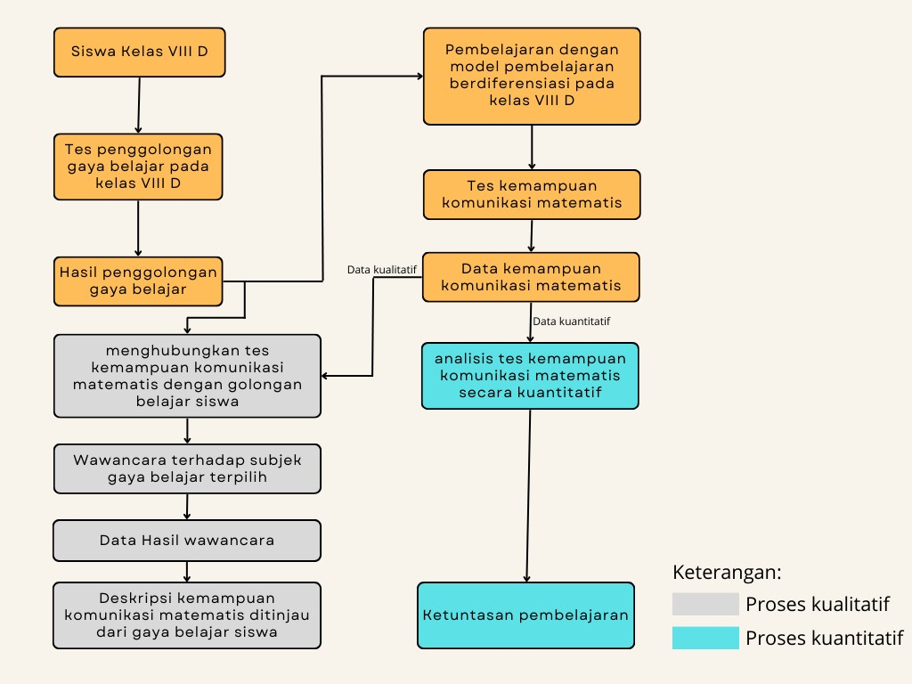

Gambar 3. 1 Alur Penelitian

* 1. Sumber Data

3.3.1 Sumber Data Primer

Data yang diperoleh dari sumber primer didapatkan secara langsung tanpa melalui pihak perantara apapun. Sehingga datanya dapat dipertanggungjawabkan. Sumber data dalam studi ini meliputi lingkungan belajar, siswa, dan juga guru matematika.

3.3.2 Sumber Data Sekunder

Data yang diperoleh melalui sumber sekunder atau melalui pihak perantara biasanya berupa dokumen. Dalam studi ini akan menggunakan informasi yang berasal dari arsip dokumen di sekolah.

* 1. Wujud Data

Wujud data kualitatif dalam studi ini adalah data hasil angket gaya belajar, jawaban tes, transkrip wawancara, serta data dokumentasi berupa foto ataupun video selama penelitian. Di mana semua data tersebut termasuk dalam data kualitatif yang akan disajikan ke dalam bentuk kata-kata yang mempunyai makna. Dan wujud data kuantitatif dalam studi ini berupa skor hasil tes siswa setelah dilakukan pembelajaran berdiferensiasi.

* 1. Teknik Pengumpulan Data

Data penelitian yang akurat sangat diperlukan pada suatu penelitian, sehingga untuk memperoleh suatu data yang baik perlu menggunakan berbagai teknik yang tepat. oleh karena itu, penelitian ini menggunakan berbagai teknik sebagai berikut.

3.5.1 Observasi Partisipatif

Sugiyono (2018) menyatakan bahwa dalam observasi partisipatif, peneliti secara aktif terlibat dalam setiap kegiatan objek penelitian. Dalam penelitan ini, peneliti langsung terlibat ke dalam setiap proses penelitian dimulai dari observasi awal penelitian hingga pengambilan kesimpulan hasil penelitian.

3.5.2 Angket

Angket dalam studi ini yaitu angket gaya belajar yang bertujuan untuk mendapatkan data berupa golongan gaya belajar siswa. Angket akan diberikan sebelum dilakukan pembelajaran berdiferensiasi di kelas eksperimen. Gaya belajar dalam studi ini digolongan menjadi tiga jenis yaitu gaya belajar Auditori, visual, dan kinestetik sehingga akan ada 3 angket sesuai dengan 3 gaya belajar tersebut. Setiap butir angket akan terdapat 4 pilihan jawaban berdasarkan skala likret yaitu Sangat Sering, Sering, Jarang, dan Tidak Pernah.

Angket gaya belajar disusun berdasarkan ciri-ciri yang telah dikemukakan oleh Deporter & Hernacki (2007). Sebelum digunakan untuk penelitian, angket telah melalui validasi oleh ahli. Angket yang sudah divalidasi dapat dilihat pada lampiran 6. Angket yang telah disusun selanjutnya diujicoba di kelas VIII-B untuk mengetahui tingkat validitas dan reliabilitasnya. Hasil ujicoba dapat dilihat pada Lampiran 8.

Berdasarkan hasil ujicoba yang telah dilakukan, selanjutnya dilakukan analisis dengan berbantuan spss 25. Hasil uji spss dapat dilihat pada lampiran 9. Pada angket gaya belajar visual terdapat 10 pertanyaan yang dinyatakan valid dan reliabel, pada angket gaya belajar Auditori terdapat 10 pertanyaan yang dinyatakan valid dan reliabel, dan pada angket gaya belajar kinestetik terdapat 10 pertanyaan yang dinyatakan valid dan reliabel. Rekapitulasi hasil uji angket dapat dilihat pada lampiran 9.

Berdasarkan hasil ujicoba yang telah dilakukan, disusunlah angket gaya belajar yang digunakan pada penelitian. Angket gaya belajar yang digunakan dapat dilihat di lampiran 10. Perolehan skor angket gaya belajar akan menentukan golongan gaya belajarnya. Misalkan jika siswa skor tertingginya adalah angket Auditori, maka termasuk gaya belajar Auditori. Tetapi, jika memperoleh skor yang sama pada semua angket gaya belajar, maka siswa tersebut ditetapkan bukan merupakan bagian dari subjek penelitian.

3.5.3 Tes Kemampuan Komunikasi Matematis

Kemampuan komunikasi matematis akan dinilai menggunakan tes dengan soal uraian model AKM. Penyusunan soal uraian ini akan didasarkan pada empat indikator kemampuan komunikasi matematis dengan materi lingkaran sub-materi keliling dan luas lingkaran.

Soal tes kemampuan komunikasi matematis disusun sesuai dengan tingkat kemampuan siswa. Soal terlebih dahulu dikonsultasikan dengan dosen pembimbing dan guru matematika di sekolah untuk mengetahui validitas secara teoritik dari instrument soal yang dibuat. Instrument soal yang telah divalidasi kemudian diujikan pada kelas VIII-B sebagai kelas ujicoba. Hasil ujicoba dapat dilihat pada lampiran 16. Hasil ujicoba tersebut kemudian dianalisis untuk mengetahui validitas, reliabilitas, daya pembeda dan tingkan kesukaran soal. Hasil analisis dapat dilihat pada lampiran 17 dan lampiran 18. Berdasarkan hasil analisis instrument, maka dilakukan revisi yang diperlukan sehingga instrument dapat digunakan untuk penelitian. Instrumen soal revisi dapat dilihat pada lampiran 18.

3.5.4 Wawancara

Menurut Sugiyono (2018), teknik wawancara dapat diterapkan ketika peneliti ingin memperoleh informasi rinci terkait objek penelitian. Tujuan dari digunakannya metode wawancara dalam studi ini yaitu untuk memastikan data hasil tes sehingga mendapatkan data yang lebih akurat dan mendetail. Penelitian ini menggunakan teknik wawancara semi-tersruktur di mana pertanyaan akan disusun terlebih dahulu dan divalidasi oleh ahli sebelum digunakan untuk wawancara.

3.5.5 Dokumentasi

Dokumen yang digunakan dalam studi ini yaitu data perolehan angket siswa, data hasil tes siswa, data rekaman wawancara, serta foto dan video selama pelaksanaan penelitian

3.5.6 Triangulasi

Sugiyono (2018) mengartikan triangulasi sebagai suatu metode pengumpulan informasi yang menyatukan berbagai teknik dan sumber data yang berbeda. Triangulasi teknik yang dimaksud dalam studi ini akan melibatkan penggunaan tes kemampuan komunikasi matematis, yang kemudian akan dilanjutkan dengan wawancara terstruktur untuk menghasilkan data yang akurat dari sumber yang sama.

* 1. Teknik Analisis Data

3.6.1 Analisis Sebelum di Lapangan

Analisis ini dilakukan untuk menentukan fokus penelitian, di mana dilakukan dengan studi pendahuluan berupa observasi awal dengan guru matematika di SMPN 3 Adiwerna.

3.6.2 Analisis di Lapangan

Analisis kualitatif dilakukan sepanjang proses pengumpulan data dan setelahnya. Model analisis data yang digunakan disini mengacu pada model Miles dan Huberman. Proses analisis dengan model Miles dan Huberman meliputi:

* + 1. *Data Reduction*

Jumlah data yang terkumpul dari lapangan sangat banyak, sehingga diperlukan pemilahan data melalui proses reduksi data untuk memfokuskan pada data yang bersifat penting. Mereduksi data artinya merangkum dengan memilah-milah data yang penting dan diperlukan dalam penelitian.

* + 1. *Data Display*

Setelah dilakukan reduksi data dan menghasilkan data-data yang diperlukan. Kegiatan yang dilakukan berikutnya adalah dengan menyajikan data dengan berbagai teknik penyajian. Dengan penyajian data tersebut, maka data tersebut akan terorganisir dan terpola dalam suatu rangkaian sehingga akan lebih mudah untuk dipahami.

* + 1. *Conclusion/Verification*

Langkah selanjutnya yang dilakukan dalam proses analisis ini yaitu dengan melakukan penarikan kesimpulan awal dan verifikasi kesimpulan penelitian. Proses verifikasi menjadi penting karena ketika tidak ada data atau bukti yang memadai untuk mendukung kesimpulan awal, maka harus merubah kesimpulan awal tersebut. Hal ini dilakukan hingga diperoleh suatu kesimpulan yang dapat ditopang oleh bukti yang memadai.

3.6.3 Analisis Butir Soal

* 1. **Uji Validitas**

Uji validitas menggunakan rumus berikut:

$$r_{xy}=\frac{NXY-\left(X\right)\left(Y\right)}{√NX^{2}{ X}^{2}NY^{2}{ Y}^{2} }$$

Nilai r *product* *moment* dengan taraf signifikansi 5% dan N=30 adalah 0,361. Instrumen dikatakan Valid jika nilai .

* 1. **Uji Reliabilitas**

Uji reliabilitas menggunakan rumus berikut:

$r_{ii}=(\frac{n}{n-1})(1-\frac{ s_{i}^{2}}{s_{t}}$)

Instrumen dikatakan Valid jika nilai . Nilai .

* 1. **Uji Tingkat Kesukaran**

Uji tingkat kesukaran menggunakan rumus berikut:

$$TK=\frac{M}{maks}$$

Keterangan:

*TK* : Tingkat Kesukaran 0*,*00 ≤*TK* <0,30 :Soal Sukar  
*M* : Rata-rata tiap butir soal 0*,*30 ≤*TK* <0,70 :Soal Sedang

*maks* : Skor maksimal 0*,*70 ≤*TK* <1,00 : Soal Mudah

* 1. **Uji Daya Pembeda**

Uji tingkat kesukaran menggunakan rumus berikut:

$$D={(M}_{A}-M_{B})/maks$$

Keterangan:

*D* : Daya Pembeda 0,00≤*D*≤0,20: Jelek  
*MA* : Rata-rata skor kelas atas 0,20<*D*≤0,40: Cukup  
*MB* : Rata-rata skor kelas bawah 0,40<*D*≤0,70: Baik  
*Maks* : Skor Maksimal 0,70 <*D* ≤1,00 : Baik Sekali

3.6.4 Analisis Data Kuantitatif

Analisis data nilai hasil uji kemampuan komunikasi matematis yang didapatkan setelah dilakukan pembelajaran, dilakukan dengan melalui beberapa uji sebagai berikut.

1. **Uji Prasarat**

Sebelum dilakukan uji hipotesis, data hasil tes harus melewati uji prasyarat sebagai berikut.

1. **Uji Normalitas**

Uji ini berfungsi untuk menentukan apakah data kelas eksperimen mengikuti distribusi normal atau tidak. Uji normalitas akan menggunakan Uji Shapiro-Wilk dengan berbantuan SPSS 25 dengan hipotesis:

$H_{0}$: Data berdistribusi normal

$H_{1}$: Data tidak berdistribusi normal

Kriteria statistik ujinya yaitu menerima $H_{0}$ jika nilai Sig. lebih besar dari 0,05.

1. **Uji *Outlier***

Uji *Outlier* perlu dilakukan untuk memastikan bahwa tidak terdapat *outlier* atau pencilan dari data nilai tes siswa yang dapat mempengaruhi hasil keseluruhan. Uji *outlier* yang digunakan yaitu Uji Grubbs dengan rumus sebagai berikut.

${PG}_{1}=\left|\frac{\overline{x }- x_{1}}{S_{x}}\right|$, untuk nilai terendah

${PG}_{2}=\left|\frac{{x }_{N}- \overline{x } }{S_{x}}\right|$, untuk nilai tertinggi

Kriteria statistik ujinya yaitu data bukan termasuk outlier jika nilai ${PG}_{hitung} <{PG}_{tabel}$.

1. **Uji Ketuntasan**

Kelas penelitian dianggap tuntas belajarnya jika memenuhi uji hipotesis sebagai berikut.

1. **Uji Ketercapaian KKTP**

Dari data nilai tes kemampuan komuikasi matematis, penting untuk melakukan pengujian untuk menjawab apakah rata-rata nilai hasil tes tersebut sudah mencapai kriteria ketuntasan tujuan pembelajaran (KKTP) atau belum. Uji yang digunakan adalah uji t satu sampel pihak kiri dengan hipotesis:

$H_{0}$: $μ≥KKTP$ (rata-rata nilai siswa $≥$ KKTP)

$H_{1}$: $μ<KKTP$ (rata-rata nilai siswa $<$ KKTP)

Pengujiannya menggunakan rumus uji t satu sampel, yaitu:

$t=\frac{\frac{X}{n} -μ_{0}}{s/√n }$

Kriteria statistik ujinya yaitu menerima $H_{0}$ jika $t_{hitung}≥{-t}_{tabel}$.

1. **Uji Ketuntasan Klasikal**

Mengkaji ketuntasan pembelajaran yang telah dilakukan merupakan salah satu tujuan studi ini. Untuk mencapai tujuan tersebut, maka digunakan uji hipotesis ketuntasan klasikal. Pengujian hipotesis ketuntasan klasikal akan menggunakan pengujian hipotesis proporsi yaitu dengan uji z satu sampel pihak kiri dengan taraf signifikansi 5%. Di mana hipotesis yang akan diuji yaitu:

$H_{0}$: $P≥75\%$ (banyaknya siswa yang mencapai KKTP $≥$ 75%).

$H_{1}$: $P<75\%$ (banyaknya siswa yang mencapai KKTP $<$ 75%).

Pengujiannya menggunakan rumus uji proporsi, yaitu:

$z=\frac{\frac{X}{n} -P_{0}}{√{((P}_{0}(1-P_{0}))/n ) }$

Kriteria statistik ujinya yaitu menerima jika .

* 1. Teknik Penyajian Hasil Analisis

Hasil analisis data perlu ditampilkan dengan metode yang tepat sehingga hasilnya dapat dengan mudah dipahami. Dalam penelitian ini akan menggunakan metode informal berupa uraian deskripsi secara kualitatif. Dan untuk menyajikan data kuantitatif akan digunakan metode formal berupa angka-angka yang akan disajikan dalam tabel sehingga mudah untuk dibaca.